Câu **1**: [TH]

Điền số thích hợp vào ô trống.  
Quãng đường đã trải nhựa dài 5468 m và dài hơn quãng đường chưa trải nhựa là 680 m . Quãng đường chưa trải nhựa dài là [[4788]] m .

Lời giải:

**Bước 1:**

**Lý thuyết:**  
Bảng đơn vị đo độ dài:  
  
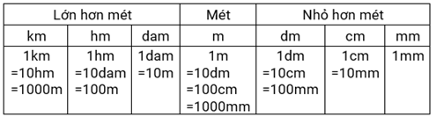  
  
Quãng đường chưa trải nhựa dài là: 5468 − 680 = 4788 ( m ) .  
**Đáp án:**4788 .

Câu **2**: [TH]

Hãy sắp xếp các kết quả của các phép tính sau theo thứ tự từ bé đến lớn (theo chiều từ trên xuống dưới)

2 m 4 d m + 5 d m

1 m 8 c m + 3 m

50 d m 6 c m

Lời giải:

**Bước 1:**

**Lý thuyết:**  
Bảng đơn vị đo độ dài:  
  
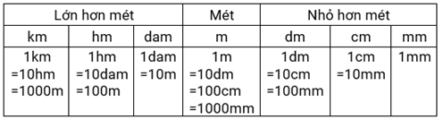  
  
2 m 4 d m + 5 d m = 200 c m + 40 c m + 50 c m = 290 c m ;  
1 m 8 c m + 3 m = 100 c m + 8 c m + 300 c m = 408 c m ;  
50 d m 6 c m = 500 c m + 6 c m = 506 c m .  
Vì 290 < 408 < 506 nên thứ tự sắp xếp các kết quả trên theo thứ tự từ bé đến lớn là: 2 m 4 d m + 5 d m , 1 m 8 c m + 3 m , 50 d m 6 c m .  
**Đáp án:**  
2 m 4 d m + 5 d m ,  
1 m 8 c m + 3 m ,  
50 d m 6 c m .

Câu **3**: [TH]

Điền số thích hợp vào ô trống.  
Một hình chữ nhật có chiều dài 120 m m , chiều rộng bằng 1 3 chiều dài. Chiều rộng của hình chữ nhật là [[4]] c m .

Lời giải:

**Bước 1:**

**Lý thuyết:**  
Bảng đơn vị đo độ dài:  
  
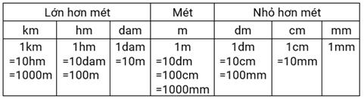  
  
Chiều rộng của hình chữ nhật là: 120 : 3 = 40 ( m m ) .  
Đổi 4 c m = 40 m m nên 40 m m = 4 c m .  
Vậy chiều rộng của hình chữ nhật là: 4 c m .  
**Đáp án:**4 .

Câu **4**: [TH]

Chọn đáp án đúng.  
Cho một nải chuối lên cân (như hình vẽ). Hỏi kim đồng hồ của cân chỉ số mấy trên mặt đồng hồ, biết rằng nải chuối nặng 2000 g .  
  
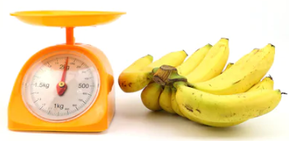

A. Chỉ vào số 500. B. Chỉ vào số 1kg.

C. Chỉ vào số 2kg.

Lời giải:

**Bước 1:**

**Lý thuyết:**  
Đơn vị đo khối lượng: 1000 g = 1 k g .  
  
Đổi 2 k g = 2000 g nên 2000 g = 2 k g .  
Vì nải chuối nặng 2000 g tức là nó nặng 2 k g nên khi đặt lên cân thì kim đồng hồ sẽ chỉ vào 2 k g .  
**Đáp án:**Chỉ vào số 2 k g .

Câu **5**: [TH]

Chọn các đáp án đúng.  
Lan cao 140 c m , có nghĩa là Lan cao:

A. 1m40cm

B. 1m40dm

C. 1m4dm

D. 1m4cm

Lời giải:

**Bước 1:**

**Lý thuyết:**  
Bảng đơn vị đo độ dài:  
  
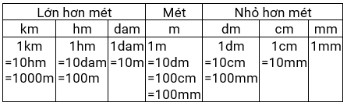  
  
Theo lý thuyết, ta đổi được:  
140 c m = 100 c m + 40 c m = 1 m 40 c m ;  
140 c m = 100 c m + 40 c m = 1 m 4 d m .  
Vậy Lan cao 140 c m , nghĩa là Lan cao: 1 m 40 c m hoặc 1 m 4 d m .  
**Đáp án:**1 m 40 c m ; 1 m 4 d m .

Câu **6**: [TH]

Chọn đáp án đúng.  
Một sợi dây đồng dài 42 h m được cắt ra thành 2 đoạn, đoạn thứ nhất dài 400 m . Hỏi đoạn thứ hai dài bao nhiêu?

A. 2hm B. 200m

C. 38hm

D. 38dam

Lời giải:

**Bước 1:**

**Lý thuyết:**  
Bảng đơn vị đo độ dài:  
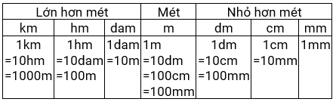  
  
Ta đổi: 400 m = 4 h m .  
Vậy đoạn dây thứ hai dài: 42 − 4 = 38 ( h m ) .  
**Đáp án:**38 h m .

Câu **7**: [TH]

Chọn tất cả các đáp án đúng.  
Một sợi dây cắt ra làm hai đoạn, đoạn thứ nhất dài 1 m 20 c m , đoạn thứ hai dài 1 m 80 c m .

A. Đoạn thứ hai dài hơn đoạn thứ nhất.

B. Đoạn thứ hai ngắn hơn đoạn thứ nhất.

C. Sợi dây ban đầu dài 3m.

D. Sợi dây ban đầu dài 2m.

Lời giải:

**Bước 1:**

**Lý thuyết:**  
Bảng đơn vị đo độ dài:  
  
  
  
Ta đổi được: 1 m 20 c m = 100 c m + 20 c m = 120 c m .  
1 m 80 c m = 100 c m + 80 c m = 180 c m .  
Vì 180 c m > 120 c m nên đoạn thứ hai dài hơn đoạn thứ nhất.  
Độ dài sợi dây là:  
120 + 180 = 300 ( c m ) .  
Đổi 3 m = 300 c m nên 300 c m = 3 m .  
**Đáp án:**  
Đoạn thứ hai dài hơn đoạn thứ nhất;  
Sợi dây dài 3 m .

Câu **8**: [TH]

Bạn hãy điền số thích hợp vào ô trống.  
Giỏ thứ nhất đựng 3 k g cam, giỏ thứ hai đựng nhiều hơn giỏ thứ nhất 700 g cam.  
Vậy giỏ thứ hai đựng [[3700]] g cam.

Lời giải:

**Bước 1:**

**Lý thuyết:**  
Đơn vị đo khối lượng: 1000 g = 1 k g .  
  
Ta đổi: 3 k g = 3000 g .  
Giỏ thứ hai đựng: 3000 + 700 = 3700 (gam).  
**Đáp án:**3700 .

Câu **9**: [TH]

Điền số thích hợp vào ô trống.  
Một sợi dây dài 3 m 5 d m . Vậy sợi dây đó dài [[350]] c m .

Lời giải:

**Bước 1:**

**Lý thuyết:**  
Bảng đơn vị đo độ dài:  
  
  
  
Ta đổi: 3 m = 300 c m ; 5 d m = 50 c m nên 3 m 5 d m = 350 c m .  
Vậy sợi dây đó dài 350 c m .  
**Đáp án:**350 .

Câu **10**: [TH]

Chọn đáp án đúng.  
Chu vi hình chữ nhật có chiều dài là 30 c m , chiều rộng là 19 c m là bao nhiêu?

A. 49cm B. 68cm

C. 98cm

D. 79cm

Lời giải:

**Bước 1:**

**Lý thuyết:**  
Bảng đơn vị đo độ dài.  
Muốn tính chu vi hình chữ nhật ta lấy chiều dài cộng với chiều rộng (cùng đơn vị đo) rồi nhân với 2.  
  
Chu vi hình chữ nhật là: ( 30 + 19 ) × 2 = 98 ( c m ) .  
**Đáp án:**98 c m .

Câu **11**: [TH]

Chọn đáp án đúng.  
Một cửa hàng ngày thứ nhất bán được 200 m vải, ngày thứ hai bán được nhiều hơn ngày thứ nhất 30 m vải. Hỏi ngày thứ hai bán được bao nhiêu d m vải?

A. 230dm B. 23dm

C. 2300dm

Lời giải:

**Bước 1:**

**Lý thuyết:**  
Bảng đơn vị đo độ dài:  
  
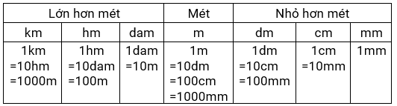  
  
Vì ngày thứ hai bán được hơn ngày thứ nhất 30 m vải nên ngày thứ hai bán được số mét vải là:  
200 + 30 = 230 ( m ).  
Đổi 230 m = 2300 d m .  
Vậy ngày thứ hai bán được 2300 d m vải.  
**Đáp án:**2300 d m .

Câu **12**: [TH]

Điền số thích hợp vào ô trống.  
3 k m 3 d a m = [[3030]] m

Lời giải:

**Bước 1:**

**Lý thuyết:**  
Bảng đơn vị đo độ dài:  
  
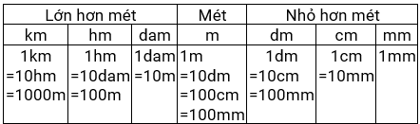  
  
Đổi 3 k m = 3000 m ; 3 d a m = 30 m nên 3 k m 3 d a m = 3030 m .  
**Đáp án:**3030 .

Câu **13**: [TH]

Mẹ có 2500 g dâu tây, mẹ cho Lan 500 g dâu tây.  
Chọn tất cả các đáp án để được khẳng định đúng.

A. Mẹ còn lại 2000kg dâu tây.

B. Mẹ còn lại 2kg dâu tây.

C. Mẹ còn lại 2g dâu tây.

D. Mẹ còn lại 2000g dâu tây.

Lời giải:

**Bước 1:**

**Lý thuyết:**  
Đơn vị đo khối lượng: 1000 g = 1 k g .  
  
Mẹ còn lại số dâu tây là: 2500 − 500 = 2000 ( g ) .  
Đổi 2 k g = 2000 g nên 2000 g = 2 k g .  
Vậy mẹ còn lại 2 k g dâu tây.  
**Đáp án:**  
Mẹ còn lại 2 k g dâu tây.  
Mẹ còn lại 2000 g dâu tây.